Université Badji-Mokhtar Annaba S4 ELN/ Auto
Faculté des sciences de l’ingéniorat Année :2017/2018
Département d’Electronique 24/05/2018

Examen mesure électriques et électronique (M.E.E)
Questions Cours : (06 points)
- Quelle est l’objectif de l’équation aux dimension.
- Définir la justesse, la précision d’un appareil de mesure.
- Donner le schéma synoptique d’une chaine d’acquisition.
- Expliquer le principe d’un CAN (Convertisseur Analogique/Numérique).

Exercice 01 (04 points) : Calcul des incertitudes (méthode indirecte).
La résistance du fil conducteur est donnée par la relation : R= ρ L/S.
Dont : ρ : résistivité de l’aluminium = constante = ${37,5.10}^{-3}$ Ω.mm²/m,
L : longueur du fil en mètre (m).
S : section du fil en millimètre carré (mm²).
- Calculer la valeur de la résistance sachant que :L=[1 ± 0.02]m ; S= [1.5 ± 0.06] mm².
- Calculer l’incertitude absolue ΔR, et relative ΔR/R.
- Présenter R en tenant compte des incertitudes.

Exercice 02 (06 points) : Voltmètre analogique.
Pour constituer un voltmètre analogique , à base d’un galvanomètre, on place une résistance R en série avec ce dernier.
- Représenter le schéma d’un voltmètre à trois calibres 5V, 1V et 0,1V.
- Sachant que les caractéristiques du galvanomètre sont : Rg=50Ω et Ig=50μA, calculer la résistance de chaque calibre.
- Vous risquez d’endommager l’appareil lorsque vous mesurez une tension supérieur au calibre. Expliquer le phénomène.
.
Exercice 03 (04points) : Multimètre numérique.
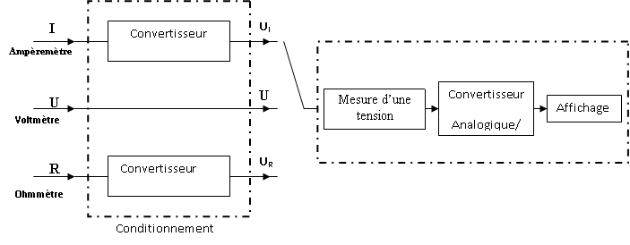
La figure représente un schéma synoptique d’un multimètre numérique.
1 - Quelle est le rôle de l’étape de conditionnement ?
2 - Représenter le circuit électrique du convertisseur de conditionnement dans le cas d’un ampèremètre.
Bon courage

